Муниципальное автономное дошкольное образовательное учреждение детский сад №1 «Сказка»

Проект

«ИСПОЛЬЗОВАНИЕ ИННОВАЦИОННЫХ ОБРАЗОВАТЕЛЬНЫХ ТЕХНОЛОГИЙ В РАЗВИТИИ РЕЧИ ДЕТЕЙ МЛАДШЕГО ДОШКОЛЬНОГО ВОЗРАСТА»

Разработала и подготовила воспитатель:
Хомякова Оксана Сергеевна

Г. Приморско-Ахтарск

Содержание проекта

1. Паспорт проекта.
- Вид проекта.
- Продолжительность проекта.
- Участники проекта.
2. Пояснительная записка.
3. Этапы работы над проектом.
4. Вывод.
5. Список литературы.
6. Приложения.
6.1. Конспекты образовательной деятельности.
6.2. Игры для речевого развития детей младшего возраста.
6.3. Работа с родителями.
6.4. Работа с педагогами.
7. Фотоматериалы.

Пояснительная записка
Целенаправленное развитие речи младших дошкольников – одно из ведущих направлений педагогической деятельности, обеспечивающее своевременное психическое развитие детей. Современное психологическое развитие ребенка невозможно без правильного развития речи, поэтому развитие речи является важным направлением нашей педагогической деятельности. Общеизвестно, что дети даже без специального обучения с самого раннего возраста проявляют большой интерес к языковой деятельности, создают новые слова, ориентируясь как на смысловую, так и на грамматическую сторону языка. При стихийном речевом развитии лишь немногие из них достигают высокого уровня, именно поэтому и необходимо целенаправленное обучение речи и речевому общению. Центральная задача такого обучения – формирование языковых обобщений и элементарного сознания явлений языка и речи. Оно создает у детей интерес к родному языку и способствует творческому отношению к речи. Развитие речи в дошкольном возрасте (овладение родным языком)представляет собой многоаспектный по своей природе процесс, поскольку развитое мышление человека – это речевое, языковое, словесно-логическое мышление. Дошкольный возраст-это период активного усвоения ребенком разговорного языка, становление и развитие всех сторон речи: фонетической, лексической, грамматической. Чем раньше будет начато обучение родному языку, тем свободнее ребенок будет им пользоваться в дальнейшем. К.Д.Ушинский доказал:«Что, усваивая родной язык, ребенок усваивает не только одни слова, их сложения и видоизменения, но и бесконечное множество понятий, воззрения на предметы, множество мыслей, чувств, художественных образов детей, логику и философию языка, - и усваивает легко и скоро, в два, три года, столько, что и половины не может усвоить в двадцать лет прилежного и методического учения. Таков этот народный великий педагог - родное слово!».Он обосновал ведущую роль родного языка в воспитании детей, это способствовало выделению развития речи в специальный раздел педагогики. Его прогрессивные взгляды были воплощены в практике дошкольного воспитания, они актуальны и в наши дни.

Паспорт проекта
Тема: «Использование инновационных образовательных технологий в развитии речи детей младшего дошкольного возраста».
Вид проекта: Информационно-практико-ориентированный проект.
Продолжительность проекта: краткосрочный сентябрь 2015г.- февраль 2016г.
Участники проекта : дети младшей группы «Колокольчик», воспитатель Хомякова О.С., родители.
Образовательные области :
- Речевое развитие
- Познавательное развитие
- Социально-коммуникативное развитие
- Художественно-эстетическое развитие
- Физическое развитие
Цель: развитие речи детей младшего дошкольного возраста посредством инновационных технологий.
Задачи:
- изучить и проанализировать психолого-педагогическую и методическую литературу по проблеме развития речи дошкольников;
- использовать инновационные и развивающие технологии в работе по развитию речи у дошкольников.;
- проверить целесообразность и успешность применения инновационных и развивающих технологий на занятиях по развитию речи дошкольников;
- взаимодействовать с родителями и педагогами (родительские собрания, семинары, консультации, буклеты);
- создать предметно-развивающую среду для применения инновационных и развивающих технологий (картотеки, дидактические игры).
- Развитие словаря.
- Формирование грамматической стороны речи.
- Формирование разговорной речи в диалоге.
- Воспитание звуковой культуры речи.

Актуальность проекта
Проблема формирования речи у детей дошкольного возраста актуальна на сегодняшний день. Формирование речи у дошкольников является важной и трудно решаемой задачей. Успешное решение этой задачи необходимо как для подготовки детей к предстоящему школьному обучению, так и для комфортного общения с окружающими. Однако развитие речи у детей в настоящем времени представляет собой актуальную проблему, что обусловлено значимостью связной речи для дошкольников. Традиционная методика обучения дошкольников рекомендует использовать в качестве основного приема обучения образец рассказа педагога. Но опыт показывает, что дети воспроизводят рассказ воспитателя с незначительными изменениями, рассказы бедны выразительными средствами, лексический запас слов мал, в текстах практически отсутствуют простые распространенные и сложные предложения. Но главным недостатком является то, что ребенок сам не строит рассказ, а повторяет уже только-что услышанное. За одно занятие детям приходится выслушивать несколько однообразных однотипных рассказов. Детям этот вид деятельности становится скучным и неинтересным, они начинают отвлекаться. Доказано, что чем активнее ребенок, чем больше он вовлечен в интересную для себя деятельность, тем лучше результат. В настоящее время проблема развития речи становится особенно актуальной и значимой. Главной и отличительной чертой современного общества является подмена живого человеческого общения зависимостью от компьютера, недостаток общения родителей со своими детьми, игнорирование речевых трудностей лишь увеличивает число дошкольников с недостатками речи. Я считаю, чтобы научить детей связно излагать свои мысли, рассказывать о различных событиях из окружающей жизни, наряду с традиционными методиками, нужно использовать и передовой опыт, т.е. инновационные комбинированные методы обучения. Основная задача речевого развития детей дошкольного возраста – это овладение нормами и правилами родного языка, определяемыми для каждого возрастного этапа, и развитие их коммуникативных способностей.

Этапы реализации проекта:
Реализация проекта включает в себя три этапа: подготовительный , основной и заключительный
1этап — подготовительный
- изучение психолого-педагогической методической литературы;
- проведение педагогической диагностики;
-разработка цикла мероприятий, направленных на развитие речи у младших дошкольников ;
- создание речевой среды
2 этап — основной
Проведение серии мероприятий, направленных на развитие речи у детей младшего дошкольного возраста, взаимодействие с родителями, педагогами. Разработка системы организации образовательной деятельности по развитию речи.
1. Обогащение предметно – развивающей среды:
- оформление книжного уголка приобретение нового наглядного материала по данной теме
- оформление памяток для родителей и педагогов.
2.Работа с детьми:

- образовательная деятельность по речевому развитию детей в младшей группе с использованием инновационных методик : «Поспели яблочки в саду».

- образовательная деятельность по речевому и познавательному развитию в младшей группе с использованием инновационных технологий : «Мы подарочки возьмём, в гости к ёжику пойдём».
- образовательная деятельность по речевому развитию в младшей группе с использованием ИКТ : «Поможем кошечке».
- интегрированная образовательная деятельность по речевому и физическому развитию в младшей группе с использованием элементов здоровьесберегающих технологий : «На зимней прогулке».
- образовательная деятельность по перспективному плану по развитию речи по лексическим темам с применением здоровьесбрегающих технологий.
- технологии сохранения и стимулирования здоровья: ритмопластика, динамические паузы, подвижные и спортивные игры, релаксация.
- технологии эстетической направленности.
- оформление картотек ( гимнастика пальчиковая, гимнастика для глаз, гимнастика дыхательная, гимнастика бодрящая ).
- технологии обучения здоровому образу жизни: физическое развитие, проблемно-игровые (игротреннинги и игротерапия), коммуникативные игры, занятия из серии «Здоровье», самомассаж, точечный самомассаж.
- игры для детей дошкольного возраста по речевому развитию с использованием элементов ТРИЗ технологии.
- оформление картотек игр для речевого развития детей младшего возраста.
- применение компьютерных технологий (были проведены родительские собрания, семинары).
3.Работа с родителями:
- Родительское собрание в младшей группе :
« Развитие речи детей в условиях семьи и детского сада».
4. Работа с педагогами:
- Консультация для педагогов : «Игровые технологии в детском саду»

3 этап — заключительный
Рефлексия деятельности по реализации проекта, выявление достижений и неудач проведенной работы:
- организация и проведение итоговой диагностики воспитанников;
- презентация проекта (итоговое совместное мероприятие с детьми, родителями, педагогами);
- анализ проведенного проекта.
Вывод о проделанной работе состоит в том, что целенаправленная разнообразная работа воспитателя с детьми с помощью различных инновационных и развивающих технологий, использование разнообразных форм работы с родителями и педагогами привела к положительной динамике показателей развития речи дошкольников.

Список литературы :

1. Атемаскина Ю.В. « Современные педагогические технологии в ДОУ»
2. Бородина О.Н. «Методическое сопровождение инновационной деятельности педагогов дошкольного образования».
3. Панфилова А.П. «Инновационные педагогические технологии. Активное обучение» А. П. Панфилова. – М.:Изд. центр «Академия».
4. Белая К.Ю. «Инновационная деятельность в ДОУ: Методическое пособие.» 2005.
4. Гин С. И. «Занятия по ТРИЗ в детском саду: пособие для педагогов дошкольных учреждений» 3-е изд. – Минск: ИВЦ Минфина, 2007.
5. Е.С. Евдокимова «Технология проектирования в ДОУ»: Творческий Центр Сфера, Москва 2006.
6. Корзун А.В. «Весёлая дидактика: использование Элементов ТРИЗ и РТВ в работе с дошкольниками». 2010 г.
7. Корзун А.В. «Элементы ТРИЗ и РТВ в работе с дошкольниками».

Конспект образовательной деятельности по речевому развитию детей в младшей группе с использованием инновационных методик.

Тема : «Поспели яблочки в саду».
Образовательные области: речевое развитие, познавательное развитие, социально-коммуникативное развитие, художественно-эстетическое развитие.
Цель: развитие речи младших дошкольников.
Задачи:
- обогащение словаря (познакомить детей с новыми словами : «наряд», «консервируем»);
- развитие артикуляционного аппарата, стимуляция речевых центров головы, развитие мелкой моторики рук;
- воспитание интереса и любви к художественному слову.
Оборудование : кусочки яблок на тарелке со шпажками для дегустации; нарисованные яблоки, подвешенные на нитках; магнитная доска с изображением силуэта яблони и яблоки на магнитах разного размера ; силуэты вёдер: большое, среднее и маленькое для сбора яблок; пластилин красного цвета, дощечки, силуэты банок из картона (размер ½ А4) на каждого ребёнка; влажные салфетки; блюдо с чистыми яблоками для угощения детей.
Ход образовательной деятельности:
I . Организационная часть.
Беседа об осени. Воспитатель напоминает детям, что наступила осень. Пожелтела на лугу трава; листья окрасились в яркие цвета: красный, оранжевый; покраснели ягоды на рябине; в лесу много грибов, орехов; животные и птицы делают запасы на зиму; с полей и огородов собирают урожай овощей. А в садах и на плодовых деревьях поспели фрукты. Детям предлагается узнать название фрукта, отгадав загадку:
Круглое, румяное,
Я расту на ветке.
Любят меня взрослые
И маленькие детки.
Дети узнают яблоко. Воспитатель хвалит их за смекалку.
II . Основная часть.
1. Рассматривание яблока, дегустация. Педагог демонстрирует детям яблоко, предлагает попробовать кусочек с тарелки.
2. Чтение стихотворения «Яблонька»
Росла, росла яблонька,
Подросла.
Цвела, цвела яблонька,
Отцвела.
Отряхнула яблонька
Свой наряд –
И поспели яблочки для ребят.
(Н. Забила)
3. Артикуляционная гимнастика.
«Щёчки-яблочки».
- Ваши щёчки круглые как яблочки.( Надуть обе щеки).
-Язычок-листок прикрыл яблочка бочок.(Поднять язык вверх и закрыть верхнюю губу. Опустить вниз и закрыть нижнюю губу).
-Яблоки падают с дерева на траву:«Бам-бом-бум!»(Изобразить большое яблоко(громко), среднее (тише), маленькое (тихо).
4. Игра «Сорви яблоко».
На уровне чуть выше головы ребёнка на нитках подвешены нарисованные яблоки. Детям предлагается нарвать яблок. Игра сопровождается текстом:
Вот так яблоко, оно соку сладкого полно.
Руку протяните, яблоко сорвите.
Стал ветер веточку качать,
И трудно яблоко достать.
Подпрыгни, руку протяни
И быстро яблоко сорви!
5. Игра «Собери урожай».
На магнитной доске макет яблони, на которой висят яблоки разного размера. На столе – силуэты вёдер разного размера. Воспитатель обращает внимание детей, как много яблок созрело, и все они разные: маленькие, чуть побольше, большие. Предлагает детям собрать маленькие яблоки – в маленькое ведёрко, средние – в среднее, а большие – в большое.
6. Пластилинография «Консервируем яблоки»
Воспитатель хвалит детей за то, что собрали большой урожай, спрашивает, как же его сохранить. Знают ли дети, что можно приготовить из яблок? (Сварить компот, варенье.) Детям предлагается законсервировать яблоки, которые смогут храниться всю зиму. Дети подходят к столам, на которых лежат заготовки банок. Лепят яблоки, прикрепляют к банкам.
Действия детей сопровождаются стихотворением:
Поспели яблоки у нас,
Будет на зиму запас.
Как плоды нам сохранить?
Надо в банки их закрыть.
Нашей маме мы поможем –
В банки яблоки разложим.
Не боимся мы хлопот:
Будет на зиму компот.
Яблочки лежат красиво.
Скажет мама нам : «Спасибо!»
(С. Ильина)
После работы дети вытирают руки влажными салфетками. Педагог выставляет работы, чтобы их было видно всем детям.
Воспитатель хвалит детей: много яблок законсервировали, хватит на всю зиму.
III. Заключительная часть
Воспитатель достаёт блюдо с чистыми яблоками . Сообщает детям, что у них осталось ещё немного свежих яблок и предлагает угоститься, но сначала рекомендует вымыть руки с мылом.
Знают взрослые и дети:
Есть полезно фрукты эти!
Мы к столу их подадим,
Фрукты свежими съедим.
(Дети моют руки и угощаются яблоками.)

Конспект образовательной деятельности по речевому и математическому развитию в младшей группе с использованием инновационных технологий.

Тема: «Мы подарочки возьмём, в гости к ёжику пойдём».
Образовательные области: речевое развитие, познавательное развитие, познавательное развитие, социально - коммуникавное развитие.
Цель: развитие речи и элементарных математических представлений младших дошкольников.
Задачи:
1. Познакомить с приемами складывания цветного квадрата. Учить подбирать предметы с опорой на модель.
2. Упражнять в умении группировать предметы по форме, цвету.
3. Закреплять умение соотносить числовую карточку с количеством предметов.
4. Развивать у детей познавательный интерес к природе, представлений о зависимости существования конкретного животного от условий окружающей среды.
5. Совершенствовать интеллект (внимание, память, мышление, воображение, речь).
Материал, оборудование: ёжик, яблоки, грибы, декорация осеннего леса; раздаточный материал: игра «Волшебные фонарики» В.В.Воскобовича, игра «Квадрат Воскобовича» - двухцветный, игра «Чудо – лукошко» Воскобовича, на подносах геометрические фигуры, иллюстрация ежа.
Мотивация: дети отправляются в гости к ежу.
Предварительная работа: закрепление знаний детей о геометрических фигурах, игра «Математическое домино», игра «Закрой фигуру». Активизация словаря : поровну, столько-сколько, одинаково, треугольник, прямоугольник, квадрат, круг, цвет, форма; зверёк, вредители, подкожный жирок, лесной, хищный зверь.
Ход образовательной деятельности:
Вводная часть:
1.Речевое общение.
Воспитатель: Дети, сегодня мы побываем в сказке. Но, чтобы в нее попасть, нужно отгадать загадку:
Он живёт в лесу дремучем,
Сам он круглый и колючий.
Угадайте, это кто же?
Ну, конечно, это…(еж).
Дети: Еж.
Воспитатель: Дети, без подарков отправляться в гости нельзя. Для ежа у нас есть угощение –печенье. Оно разное – треугольное и прямоугольное. Нам с вами нужно смастерить для себя корзиночки.
Игра Воскобовича «Двухцветный квадрат».
Воспитатель: Мальчики возьмут квадрат и сделают красные треугольные корзиночки (сложить квадрат), а девочки – зеленые прямоугольные. Чем отличаются корзиночки мальчиков от корзиночек девочек? (формой, цветом). У вас на подносах печенье (геометрические фигуры). Отберите себе печенье только той формы, какой формы у вас корзиночки (мальчики отбирают – треугольные, а девочки – прямоугольные). Девочки отобрали печенье, какой формы? (прямоугольной), а мальчики? (треугольной).
Воспитатель: Ну что же, подарки собраны, можно отправляться в путь.
Дети из-за столов проходят на стульчики.
Основная часть:
2. Беседа о еже.
Воспитатель: Ребята давайте вспомним, как выглядит ежик.
Дети: Он колючий, у него маленькие лапки, есть мордочка с глазками, носиком и маленьким ротиком.
Воспитатель уточняет ответы детей (мордочка у ежа маленькая, с вытянутым носом, вся покрытая короткими серыми волосками; черные, как бусинки, глаза кажутся очень умными, но видит ежик плохо, а вот нюх у него прекрасный; лапки у ежа короткие с маленькими коготками).
Воспитатель: Что я еще забыла?
Дети: Колючки.
Воспитатель: Ну, конечно же, колючки! А для чего они ему нужны? (чтобы ежа не съели волк и лиса). Верно. Как же ему быть без иголок? Это средство защиты от врагов. Свернется ежик в колючий клубок, ощетинит свои острые иглы – попробуй – ка, съешь его! А как он их еще использует? (он носит на них грибы, яблоки). Иголки помогают ежу переносить что-либо на своей спине. Ведь лапки у него короткие, ими он ничего и взять – то не может, с помощью них ежик только передвигается. У ежика острые зубы, но во рту много не унесешь, поэтому иголки его выручают. С их помощью он и жилище свое обустраивает на зиму.
3. Стихотворное чтение.
Загорелись, как пожар, на рябине кисти.
Катится на встречу шар из осенних листье.
Ты его не узнаешь? Погляди-ка это еж!
Золотым клубочком стал хитрый ежик колкий,
Листья клена нанизал на свои иголки.
Их несет к себе домой, стелет на кроватку.
Чтобы долгою зимой спать под елкой сладко.
Пусть ему навеют сны снежные метели,
Пусть проспит он до весны в теплой колыбели.
Воспитатель: Вот таким образом ежик готовится к зимней спячке. А чтобы не спать голодным долгую зиму, он старается наесться впрок и накопить подкожный жирок. А вы знаете, чем любит лакомиться ежик? (он любит грибы, яблоки, ловит мышей). Вы правы. Ежик еще ловит разных жуков, червей, ящериц, лягушек и даже ядовитых змей. Несмотря на свои короткие лапки, на охоте еж проворен и ловок. Еж – очень полезный зверек: он избавляет лес от многих вредителей. Скажите, а как зовут детенышей ежа? (ежата). А сейчас я предлагаю вам немного отдохнуть.
4. Физкультминутка «Хитрый еж»
Вот свернулся еж в клубок,
Может, ежик, ты продрог?
(дети садятся на корточки, обхватывают колени руками)
Солнца луч ежа коснулся –
Ежик сладко потянулся!
(поднимают руки вверх, потягиваются)
Хитрый еж, хитрый еж,
На клубочек он похож.
(вытягивают руки перед собой, сжимают кулаки, делают ими вращательные движения)
На спине иголки
Очень – очень колки
(несколько раз сжимают и разжимают кулаки)
Еж по тропке побежал,
Нам колючки показал.
(руки сгибают в локтях, соединяют пальцы в кулак)
А колючки тоже
На ежа похожи
(поднимают руки над головой, делают вращательные движения китстями)
На ежа мы поглядим
Молочка ему дадим,
(ладони складывают черпачком)
Но не тронем колкие
На спине иголки мы.
Дети, чтобы добраться до норки ежа нам придется идти по тропинке. В лесу очень темно и нам придется «зажечь» фонарики.
5. Игра «Волшебные фонарики» (игра «Волшебные фонарики» В.В.Воскобовича)
- Зажгите круглые фонарики.
- Сколько фонариков?
Какого цвета фонарики?
- Сколько зеленых?
- Сколько красных?
- Сколько больших?
- Сколько маленьких?
Зажгите квадратные фонарики.
- Сколько фонариков?
Какого цвета фонарики?
- Сколько зеленых?
- Сколько красных?
- Сколько больших?
- Сколько маленьких?
Затем дети зажигают треугольные, прямоугольные фонарики.
Воспитатель: Дети, мы с вами вышли на поляну с грибами. Посмотрите сколько здесь грибов. Мы сейчас поможем сделать ежу запасы на зиму. Перед вами корзиночки.
6. Игра «Чудо-лукошко» В.В.Воскобовича.
Воспитатель: Вам нужно взять по одной корзиночке, и набрать в свою корзиночку столько грибов, сколько кружков у вас нарисовано на числовой карточке. Дети выполняют задание.
Рассмотреть с детьми выполненное задание. Сколько кружков на твоей карточке? (3). Сколько грибочков ты нашел? (3). Молодцы.
С такими подарками мы вполне можем зайти к ежу на чаепитие. А вот и сам ежик встречает нас (игрушка).

Конспект интегрированной образовательной деятельности по речевому и физическому развитию в младшей группе с использованием элементов здоровьесберегающих технологий.
Тема: «На зимней прогулке».
Образовательные области: речевое развитие, познавательное развитие, физическое развитие.
Цель: развитие речи и физических качеств младших дошкольников.
Задачи:
-Продолжать знакомить детей с характерными признаками зимы (холодно, идет снег), уточнить представления о зимних играх, развлечениях.
-Формировать умение устанавливать простейшие причинно-следственные связи: на улице холодно, поэтому люди надевают теплую одежду. Закрепить последовательность одевания на прогулку.
-Уточнить и закрепить словарь по теме «зима», ввести в активный словарь детей слово «снегопад».
-Развивать общую моторику и координацию движений, силу пальцев и согласованность деятельности рук детей под контролем зрения. Вырабатывать правильное физиологическое дыхание, развивая длительный ротовой выдох.
-Воспитывать дружеские взаимоотношения в процессе двигательной активности.
Материал: кукла в зимней одежде, санки для куклы, следы, вырезанные из бумаги, снежинки на ниточках для дыхательного упражнения, круги, из салфеток, варежки четырех основных цветов, прищепки тех же цветов, бельевая веревка.
Ход образовательной деятельности:
Воспитатель вносит куклу, на которой надета зимняя одежда. Она приглашает детей погулять.- Ребятки, посмотрите, Машенька уже одета. Какая на ней одежда: теплая или легкая? (Теплая). А почему она надела на прогулку теплую одежду? (На улице зима, холодно).
Воспитатель: Ну, давайте скорее одеваться, чтобы Машеньке не пришлось нас долго ждать.
Раз, два, три, четыре, пять-
Собираемся гулять:
На наших малышек
Наденем штанишки.
Повторяй за мной слова:
Ножка – раз, и ножка – два.
А теперь на ножки
Обуем сапожки.
Повторяй за мной слова:
Ножка – раз, и ножка – два.
Чтобы ушки не замерзли,
Шапочку наденем.
Шарфом теплым и пушистым
Шейку обогреем.
Ручки спрячем в рукавички
Разноцветные сестрички.
Повторяй за мной слова:
Ручка – раз, и ручка – два.
Куртка теплая всегда
Нас согреет в холода
Залезают в рукава
Ручка – раз, и ручка – два.
Вот мы и готовы. Сейчас пойдем гулять и с Машенькой играть.
- Ребята, посмотрите, как красиво на улице. Сейчас зима. Кругом белым – бело. Много снега намело. На улице холодно, морозно. А чтобы не замерзнуть. Мы будем с вами играть.
Когда мы ходим по заснеженным дорожкам, - на снегу остаются следы.
Вот мы с вами и с Машенькой поиграем в игру, которая так и называется «По следам» Я с куклой Машей пойду впереди. А вы за нами. Старайтесь точно идти по нашим следам и не упасть.
Шли, шли мы по следам, и пришли к горке. Давайте мы с вами покатаем нашу куколку с этой горки. Посмотрите, как она поедет:
Машенька – Маша,
Куколка наша
В санки садилась,
С горки покатилась – «У-ух!»
Давайте все дружно скажем, как Машенька скатилась с горки? (У-ух!)
Ребятки, Машеньке так понравилось кататься с горки, что она не хочет уходить. Мы ее ненадолго оставим на горке. Пусть она сама покатается, а заодно и посмотрит, что мы с вами будем делать дальше.
Звучит запись «Снег кружится». Воспитатель обращает внимание на висящие с потолка «снежные» ниточки.
Ребята, посмотрите-ка, на улице пошел снег. По другому мы можем сказать, что на улице снегопад. Посмотрите, как снежок кружится в воздухе. Давайте мы с вами покружимся, как снежок.
Снег, снег кружится –
Белая вся улица.
Собрались и мы в кружок,
Покружились, как снежок.
Вот какие красивые снежинки из нас получились. А у меня еще есть снежинки. Давайте подуем на них, чтобы они тоже покружились. Вот какой ветер поднялся. Наши снежинки в воздухе закружились и на горку приземлились.
Воспитатель разбрасывает под ногами малышей кружочки , вырезанные из салфеток.
Посмотрите-ка, сколько снега намело. И у Кирюши под ножками снег, и у Аришки…
Ребятки, давайте мы сейчас слепим снежки и поиграем с Машенькой.
Выпал беленький снежок,
Всюду посветлело.
Лепим, лепим мы снежки
Ловко и умело.
Вместе с нами поиграть
Машу приглашаем
И друг в друга снежки
Быстро побросаем.
Воспитатель: Вот прогулка наша и подошла к концу, пора возвращаться в группу. А перед этим нам надо очистить варежки от снега. Давайте покажем Машеньке, как мы это умеем делать. Весело вам было гулять зимой на улице? (Ответы детей).
Ребята, а куда мы будем вешать одежду после прогулки? (В шкафчик). Правильно, бросать одежду нельзя, нужно все аккуратно складывать в свой шкаф.
- Ребятки, а варежки-то наши от снега стали мокрые. Давайте покажем Машеньке, как мы ухаживаем за нашими варежками и вешаем их сушить после каждой прогулки.
В конце образовательной деятельности кукла благодарит детей за веселую прогулку и за то, что они научили ее сушить варежки.

Конспект образовательной деятельности по речевому развитию в младшей группе с использованием ИКТ.
Тема:«Поможем кошечке».
Образовательные области: речевое развитие, познавательное развитие, социально-коммуникавное развитие.
Цель: развитие речи младших дошкольников
Задачи:
-Содействовать развитию умения по собственной инициативе или по предложению взрослого рассказывать о внешнем виде кошки. Стимулировать инициативные обращения в совместных действиях и играх. Активизировать детей действовать согласно словам текста.
Формировать у детей элементарные представления о кошке, её внешнем виде, её особенностях поведения и повадках.
-Развивать умение выражать свои впечатления о животных в словах: прилагательных, обозначающих качественную характеристику объекта (маленькая, ловкая, пушистая). Обогащать и расширять связи детей с окружающим миром;
-Учить детей узнавать и называть домашнее животное.
-Формировать умение выделять характерные особенности
пушистый хвост, мягкая шерсть, зоркие глаза и т.д.
-Развивать умение эмитировать действия животных и звук подражать им.
-Развивать внимание, память.
-Воспитывать доброжелательность и отзывчивость, интерес к русскому фольклору.
Материал, оборудование: игрушка-кошка, корзина, проектор, слайды кошки и котята
Предварительная работа: чтение потешки «Как у нашего кота», д/и
«Домашние животные»3,наблюдение за кошкой на прогулке.
Словарная работа: мягкая, пушистая, зоркие глаза.
Ход образовательной деятельности:
Воспитатель до занятия выставляет в раздевалке корзину с кошкой.
Воспитатель: Ребята, ничего не слышите? Мне кажется, что этот странный звук за дверью.
Кто мяукнул у дверей
Открывайте поскорей
Очень холодно порой
Мурка просится домой
Воспитатель заносит корзинку и начинает с детьми рассматривать содержимое корзины.
Воспитатель: Ребята, посмотрите, кто к нам в гости пришел? Давайте поздороваемся с кошечкой.
Дети: здороваются
Воспитатель: давайте пожалеем ее, она замерзла, на улице холодно. Какие вы добрые, ребята, молодцы. Проходите на коврик, будем знакомиться с кошкой. Ее зовут Мурка. Машенька, как зовут кошку (индивидуальные ответы детей).
Воспитатель: Ребята, посмотрите, какая Мурка красивая. У нее мягкая шерсть, пушистый хвост. Погладьте ее. А где у кошки ушки, усы - удивительной красы, зоркие глазки, которыми она видит даже ночью, маленькие лапки, в которых есть коготки?
Воспитатель: отгадайте детки загадку
Мягкие лапки,
А в лапках цап, царапки.
Дети: кошка
Воспитатель:
Коготками кошка царапается и ловит мышей (дети показывают и называют). А сейчас я предлагаю прочитать гостье потешку
Как у нашего кота
Шубка очень хороша!
Как у котика усы
Удивительной красы,
Глаза смелые, зубки белые!
(потешка из книжки)
Воспитатель: Ребята, Мурка хочет с вами поиграть.
Физкультминутка
Есть у кошки глазки, (Детки показывают глазки)
Есть у кошки ушки, (Детки показывают ушки)
Есть у кошки лапки- (Детки показывают руки)
Мягкие подушки.
Кошка, кошка, не сердись, (Дедки грозят пальчиком)
Не царапай деток - брысь!
Воспитатель: Ой, ребята, что-то Мурка загрустила. Я, кажется, знаю, почему она хочет есть. А, как вы думаете, что любит есть кошка?
Дети: Молоко.
Воспитатель: Сделайте из ваших ладошек блюдце.
Киска к деткам подошла
Молочка просила.
Молочка просила,
«Мяу» - говорила
Мяу-мяу-мяу.
Воспитатель: Ребята, скажите, как Мурка просила молока (Мяу-мяу) Ваня, как просила Мурка молока? А покажите, как лакает кошка молоко.
Кисонька поела,
Кисонька поела,
Песенку запела:
«Мур – мур - мур»
Воспитатель: Лера, скажи, какую песенку пела кисонька (воспитатель опрашивает несколько детей)
Воспитатель: Ребята, вы Мурку согрели, накормили и поиграли с ней. Мурка очень устала и хочет спать. Давайте положим ее в корзину и погладим ее.
Мур – мур - мур, -
Мурлычет кошка, -
Ты погладь ее немножко!
От тепла и ласки
Я зажмурю глазки!
Воспитатель: Молодцы, Мурка заснула.
Воспитатель: Пока наша кошечка спит, давайте посмотрим в наше волшебное окошко.
Воспитатель показывает анимационные картинки котят. Котята лакают молоко, умываются, играют, бегают и прыгают.
Воспитатель: Вы такие молодцы, я думаю, Мурке вы очень понравились. А она вам понравилась? Хотите оставить ее у нас в группе? Пусть Мурка остается у нас. А за то, что вы такие добрые, ласковые, я угощу вас печеньем.

Игры для детей дошкольного возраста по речевому развитию с использованием элементов
ТРИЗ технологии.
1. По кругу
Цель: автоматизация определенного звука
Оборудование: картинки с отрабатываемым звуком
Ход игры:
Дети сидят вокруг стола. В руках воспитателя стопка перевернутых карточек. Первый игрок вынимает из этой стопки любую карточку, например «шубу», и придумывает какое-нибудь словосочетание, предположим: «Шуба пушистая». Картинка передвигается к следующему игроку. «Шуба теплая», «Шуба новая», и пр., - поочередно говорят участники игры, передвигая картинку по кругу. Игрок, назвавший последнее словосочетание, оставляет картинку «шуба» у себя и получает право вынуть из стопки следующую картинку. Победителем становиться обладатель наибольшего количества картинок.
2. Предложения по цепочке
Цель: автоматизация определенного звука
Оборудование: картинки с отрабатываемым звуком
Ход игры:
Воспитатель поровну делит картинки между всеми участниками игры. Каждый игрок складывает свои картинки в стопочку.
Воспитатель выкладывает на середину стола любую картинку, например «кошку». Первый игрок должен составить простое предложение, используя слово «кошка» и слово, проиллюстрированное верхней картинкой в его стопке (допустим слово «шубка»): «У кошки пушистая шубка». Наложив «шубку» на «кошку», первый игрок передвигает обе картинки ко второму участнику игры, которому необходимо соединить слово «шубка» с первым словом в своей стопке, и т.д. Если игрок не справляется с заданием, то забирает себе все передвигаемые картинки и кладет их в свою стопку снизу, а следующему игроку передает только одну верхнюю картинку. Победителем становиться тот, кто первым избавляется от своих картинок.
3. Антилогическое лото
Цель: автоматизация определенного звука
Оборудование: подготовить две группы карточек. Названия картинок первой группы составляют тематические пары с названиями картинок второй группы.
Ход игры:
Воспитатель поровну делит между игроками картинки первой группы. Они раскладываются рисунками вверх. Картинки второй группы логопед перетасовывает и раздает, перевернув их рисунками вниз. А дети, не глядя на картинки, накладываю их на свои карточки. Затем игроки поочередно открывают по одной перевернутой картинке. Предположим, что на «шкафу» оказалась карточка с изображением «клюшки». Игрок отвечает на вопрос воспитателя: «Зачем шкафу клюшка?». Дети придумывают множество самых неожиданных и забавных связок между парами картинок и на каждую интересную «изобретательскую идею» получают очко. «Зачем белке лопата?», «Зачем самолету колбаса?» и т.д.
4. Паровоз
Цель: автоматизация определенного звука
Оборудование: картинки с отрабатываемым звуком, картинка паровоза.
Ход игры:
Воспитатель раздает картинки поровну между участниками игры. В центр стола выкладывается большая картинка паровоза. Первый участник кладет рядом с паровозом свою картинку и говорит: «В паровозе едет лошадь, потому что…». Далее ему необходимо придумать причину, по которой «лошадь» поехала на паровозе. Второй ребенок берет свою картинку и прикладывает к «лошади» и говорит: «Лампа едет с «лошадью» на паровозе, потому что…». Допустим, что лошади стало темно, и она взяла лампочку, чтобы включить свет. Следующий ребенок берет свою картинку, прикладывает ее к последней («лампа»), и объясняет, почему она едет в паровозе с ней, и т.д. Если ребенок не называет причину, по которой две картинки собрались в паровозе, то он пропускает ход. Победителем становиться тот, кто первым избавился от всех своих картинок.
5. Необычные загадки
Цель: автоматизация определенного звука
Оборудование: картинки с отрабатываемым звуком, картинка паровоза.
Ход игры:
На столе разложены картинки с отгадками. Не произнося настоящих названий картинок, педагог дает им шуточные имена-дразнилки.
Смотрелки, плакалки, моргалки, подмигивалки –… глаза.
Каталка, возилка, скакалка, ржалка, цоколка - … лошадка.
Забивалка, ударялка, стучалка – молоток. И т.д.
Разгадав загадку, игроки стараются как можно скорее поставить свои указательные пальчики на соответствующую картинку и четко назвать ее. Тот, кому удается сделать это раньше остальных, получает призовую фишку.
Игрок, набравший наибольшее количество фишек, начинает следующий тур, в котором дети самостоятельно составляют аналогичные загадки.
В этом туре фишки не выдаются за правильные ответы, но первый разгадавший загадку игрок получает право придумать следующую загадку.
6. Что таким бывает?
Цель: автоматизация определенного звука
Оборудование: картинки с отрабатываемым звуком
Ход игры:
Дети сидят вокруг стола, на котором разложены картинки, иллюстрирующие слова на заданный звук. Воспитатель задает вопрос, например: «Что бывает волшебным? Синим?» и т.д., в зависимости от отрабатываемого звука. Участники игры, используя картинки, составляют с заданными прилагательными всевозможные словосочетания, за каждое из которых получают призовые фишки: волшебная палочка, синяя сумка. Можно усложнить на втором этапе задание, предлагая детям объяснить, почему тот или иной предмет бывает именно таким, например: почему сумка именно синяя? Какой она еще может быть? Выигрывает тот, кто наберет больше всего фишек.
7. Запоминай-ка
Цель: автоматизация определенного звука
Оборудование: картинки с отрабатываемым звуком
Ход игры:
Воспитатель перетасовывает картинки и выкладывает их попарно перед игроками. Двум участникам игры предстоит запомнить и назвать от десяти до двадцати (и более, по возможности, конечно) пар картинок. Логопед предварительно объясняет детям, что сделать это совсем не сложно, если «связывать» пары логически. Причем, чем забавнее и образнее эта связь, тем она надежнее. Например: лошадь- велосипед; лошадь едет на велосипеде. и т.д.
После того, как первый игрок вслух «свяжет» предложениями первые десять (сколько сможет) пар слов, логопед предлагает второму игроку вспомнить, что лежит под каждой картинкой. Второй игрок отвечает, например: под велосипедом – лошадь и т.д.
Проверяя правильность ответов, логопед показывает картинки каждой пары и меняет их местами. Теперь первому игроку нужно восстановить в памяти пары картинок в обратном порядке: под лошадью – велосипед и т.д.
8. Кто что делает?
Цель: автоматизация определенного звука
Оборудование: картинки на заданный звук
Ход игры:
В центре стола раскладываются картинки. Воспитатель задает вопрос, например: «О ком или о чем можно сказать «идет?». Каждый игрок , используя картинки, составляет с заданным глаголом словосочетание и объясняет его значение. За правильный ответ дается призовая фишка. Выигрывает обладатель наибольшего количества фишек. Глаголы: идет, летит, растет, падают, стоят, сидят и т.д.
9. Игра «Угадай, чьи следы?»
Дети видят перед собой множество следов на «снежной дорожке». Воспитатель предлагает угадать, чьи следы они видят:
• След медведя – медвежий след
• След птицы – птичий след;
• След зайца – заячий след
• След волка – волчий след
13. Игра «Аукцион»
Задание детям, назвать сказки, в которых (например, волк) является главным героем.
Варианты ответов детей:
• Лисичка и Волк
• Волк, перепелка и дергун
• Иван-царевич и серый волк
• Волк и семеро козлят
• Колобок
• Теремок
• Рукавичка
• Три поросенка
• Красная Шапочка
10. Игра «Наоборот»
Игра с мячом, вы игроки, я – ведущая, я бросаю мяч и называю какое-нибудь слово, а вы, возвращая мяч, называете мне слово с противоположным значением.
Добрый – злой
Трудолюбивый - ленивый
Вежливый - грубый
Грустный - веселый
Радостный – печальный
Сытый – голодный
Трусливый – храбрый
Вредный – полезный.
Игры для речевого развития детей младшего возраста.
Речь ребенка формируется в общении с окружающими его взрослыми — с богатой правильной речью и желанием общаться с детьми. В процессе общения проявляется познавательная и коммуникативная деятельность ребёнка. Овладение речью перестраивает всю психику малыша. Чем богаче и правильнее речь ребенка, тем легче ему высказывать свои мысли, тем шире возможности познания окружающего мира, содержательнее и полноценнее взаимоотношения с детьми и взрослыми. Любое нарушение речи в той или иной степени может отразиться на развитие и поведение ребенка. Дети плохо говорящие, начиная осознавать свой недостаток, становятся молчаливыми, застенчивыми, нерешительными. Поэтому с детьми нужно, как можно больше разговаривать и создать вокруг благоприятную речевую среду.
На развитие речи большое влияние оказывает пальчиковая гимнастика, игры и упражнения на координацию слова с движениями. Веселые речевые игры и игры с пальчиками доставляют удовольствие и радость ребенку. Развивается память, внимание, координация движений, чётче и эмоциональнее и богаче становится речь ребенка.
В данный момент я работаю с детьми младшей группы. За три месяца работы, активная речь детей улучшилась. Им нравится играть в пальчиковые и речевые игры, они стали более эмоциональными, открытыми, лучше идут на контакт, спокойно прошла адаптация.
Игры на координацию слова с движениями.
«Урожай»
В огород пойдём,
Урожай соберём.
Мы морковки натаскаем
И картошки накопаем.
Срежем мы кочан капусты,
Круглый, сочный, очень вкусный,
Щавеля нарвем немножко
И вернёмся по дорожке.
«Две лягушки»
На болоте две подружки-
Две зелёные лягушки.
Утром рано умывались,
Полотенцем растирались.
Ручками хлопали,
ножками топали.
Вправо, влево- наклонялись
И на место возвращались.
Вот здоровья в чём секрет.
«Дождик»
Капля раз,
Капля два.
Очень медленно сперва.
А потом, потом, потом
Всё бегом, бегом, бегом.
Мы зонты свои раскрыли,
От дождя себя укрыли.
Пальчиковая гимнастика.
«Уточка»
Шла уточка бережочком,
Шла серая по кругу.
Вела детей за собою,
И малого, и большого,
И среднего, и меньшого,
И самого любимого.
«Варежка»
Маша варежку надела.
— Ой! Куда я пальчик дела?
Нету пальчика — пропал.
В свой домишко не попал.
Маша варежку сняла —
Поглядите-ка нашла.
Ищешь, ищешь и найдёшь.
«Здравствуй, пальчик!
Как живёшь?»
«Пчела»
Прилетела к нам вчера
Полосатая пчела.
А за нею шмель-шмелёк
И веселый мотылёк,
Два жука и стрекоза,
Как фонарики глаза.
Пожужжали, полетали,
От усталости упали.
«Пальчики»
Этот пальчик — самый большой,
В сад за сливами пошёл.
Указательный с порога
Показал ему дорогу.
Средний палец — самый ловкий.
Он срывает сливы ловко.
Безымянный поедает,
А мизинчик — господинчик
В землю косточки бросает.
«Пальчик-мальчик»
— Пальчик-мальчик,
Где ты был?
— С этим братцем —
В лес ходил.
С этим братцем — щи варил,
С этим братцем — кашу ел,
С этим братцем — песни пел!
«Большие ноги и маленькие»
Большие ноги
Шли по дороге:
То-оп, то-оп, то-оп!
Маленькие ножки
Бежали по дорожке:
Топ-топ- топ! Топ-топ-топ! Топ!
Топ-топ-топ-! Топ топ-топ! Топ!
«Пальчики»
Этот пальчик хочет спать,
Этот пальчик — прыг в кровать,
Этот пальчик прикорнул,
Этот пальчик уж заснул.
Встали пальчики : «Ура!
В детский сад идти пора!»
«Мой Мизинчик, где ты был?»
— Мой Мизинчик, где ты был?
— С Безымянным щи варил,
А со Средним кашу ел.
С Указательным запел.
А Большой меня встречал
И конфеткой угощал.

Родительское собрание в младшей группе.

Тема: « Развитие речи детей в условиях семьи и детского сада»

Форма проведения: семинар – практикум.
Цель: Раскрытие значение речи во всестороннем развитии личности ребёнка.
Задачи: познакомить родителей с особенностями речевого развития детей младшего дошкольного возраста; проанализировать речевое развитие детей группы; познакомить с речевыми играми, в которые полезно играть с ребёнком дома; способствовать развитию коммуникативных качеств детей; воспитывать культуру общения; вовлечь родителей в педагогический процесс и жизнь группы.
Ход мероприятия
1. Предварительный этап.
- Приглашение родителей на собрание.
- Экспресс – интервью «Для чего нам нужна речь? »
2. Организационный этап.
- Оформление выставки методической литературы по теме семинара.
3. Вступительный этап.
(Родители рассаживаются полукругом) .
Воспитатель: Добрый вечер! Мы рады встрече с вами. Спасибо, что нашли время и пришли на нашу встречу. Компасом сегодняшней встречи нам будут служить следующие строки.
Прекрасна речь, когда она, как ручеёк,
Бежит среди камней чиста, нетороплива,
И ты готов внимать её поток
И восклицать: - О! Как же ты красива.
Тема нашей встречи «Развитие речи детей в условиях семьи и детского сада».
4. Основной этап.
Воспитатель: Продолжите, пожалуйста, фразу: «Мой ребёнок начал говорить … .»
Ваши ответы показали, что некоторые дети начали говорить в период с2 до 3 лет. У этих ребят наблюдается некоторая задержка речевого развития. Многие родители отметили, что их дети начали говорить в возрасте от 8-9 месяцев до года 2 мес. Это является физиологической нормой.
Игра «Вопрос – ответ»
А сейчас предлагаю вам ответить на мои вопросы.
- Поднимите руку те родители, которые заинтересованы в том, чтобы их ребёнок говорил правильно.
Очень приятно видеть внимательных и заботливых родителей.
- А теперь предлагаю поднять руку тем родителям, которые считают, что его ребёнок говорит чисто, внятно, правильно.
Посмотрите, как мало рук. Действительно, в этом возрасте дети говорят неправильно, звукопроизношение у них не сформировано – и это физиологическая норма, т. е. свойственно возрасту.
- Предлагаю теперь поднять руки тем из вас, кто дома постоянно читает своим детям небольшие стихотворения, заучивает их; читает рассказы и сказки и ведёт беседу о прочитанном произведении.
В нашей группе не так много родителей, которые постоянно знакомят детей с произведениями художественной литературы.
- Поднимите руку те родители, которым тема нашей встречи интересна.
Ваша реакция показала, что тема нашей встречи актуальна и значима.
Ознакомление с результатами экспресс-интервью «Для чего нам нужна речь? »
Накануне собрания вам было предложено ответить на вопрос «Для чего нам нужна речь? » Были получены такие ответы:
• общаться друг с другом;
• благодарить любимых (маму, папу, дедушку, бабушку) ;
• оригинально выражать свои мысли; быть успешным на работе;
• рассказывать прекрасные стихи; петь задушевные песни.
Речь как исторически сложившаяся форма общения развивается в дошкольном возрасте по двум направлениям:
Во-первых, совершенствуется её практическое употребление в процессе общения ребёнка со взрослыми и сверстниками.
Во-вторых, речь становится основой перестройки мыслительных процессов и превращается в орудие мышления.
Основная задача речевого развития детей – это овладение нормами и правилами родного языка, определёнными для каждого возраста, а также развитие у детей коммуникативных способностей, т. е. способности общаться.
Сам ребёнок овладевает речью только в процессе общения со взрослыми.
Известно, что дети даже без специального обучения с самого раннего возраста проявляют большой интерес к речи: создают новые слова, ориентируясь как на смысловую, так и на грамматическую сторону языка. Но при стихийном речевом развитии лишь не многие дети достигают определённого уровня. Поэтому необходимо целенаправленное обучение, чтобы создать у детей интерес к родному языку и способствовать творческому отношению к речи.
Предлагаем Вам выбрать из предложенного перечня наиболее значимые факторы успешного речевого развития ребёнка и прокомментировать свой выбор (карточки раздаются каждому родителю) .
1. Эмоциональное общение родителей с ребёнком с момента рождения.
2. Общение ребёнка с другими детьми.
3. Речь взрослого – образец для подражания.
4. Развитие мелкой моторики рук.
5. Чтение детской художественной литературы.
6. Игры с ребёнком взрослых и друзей.
Развитие речи прямо влияет на развитие мышления. По высказыванию ребёнка можно судить, насколько он владеет богатством родного языка, его грамматическим строем, уровнем умственного, эстетического и эмоционального развития. Обучение родному языку предоставляет возможности и для нравственного воспитания.
Таким образом, овладение родным языком рассматривается как стержень полноценного формирования личности ребёнка, который представляет большие возможности для решения многих задач умственного, эстетического и нравственного воспитания.
Как Вы думаете, какие же основные задачи развития речи должны решаться на протяжении всего дошкольного возраста? Чем мы должны заниматься с ребёнком? (Предложить высказаться родителям)
• Воспитание звуковой культуры речи.
• Формирование грамматического строя речи.
• Обогащение словарного запаса.
• Обучение рассказыванию, связной речи.
• Развитие выразительности речи.
Работа по развитию речи ребёнка в д/с осуществляется в разных видах деятельности; на специальных занятиях по развитию речи, а также и на других занятиях; вне занятий – в игровой и художественной деятельности ; в повседневной жизни.
Анализ речи детей группы. (результаты даются в обобщённом виде)
Большое значение для развития речи младшего дошкольника имеет обогащение словаря на основе знаний и представлений об окружающей жизни и в процессе наблюдений за природой. Природа имеет уникальные возможности для развития и воспитания каждого ребёнка. Отправляясь с ребёнком на прогулку мы можем:
- поговорить с ним о том, какая сегодня погода, какое небо, что есть на небе, есть ли ветер, в какую сторону он дует, как мы это определили, в какую одежду мы одеты, почему, с чем это связано, какое сейчас время года;
- в холодное время подкормить птиц, понаблюдать за их поведение и повадками; посмотреть вокруг себя и увидеть удивительный мир растений, который нас окружает;
- загадать загадку и найти отгадку;
- поискать приметы времени года;
- познакомить ребёнка с народными пословицами и приметами;
- прочитать стихотворение, вспомнить песенку;
- поиграть с ним в игру природоведческого содержания, например: «С какого дерева лист? », «Найди дерево по описанию», и т. д.
Но мы, взрослые, сами должны видеть окружающий мир, чтобы научить и ребёнка видеть, наблюдать и восхищаться окружающей нас жизнью, беречь всё живое, а свои чувства уметь высказывать словами.
Замечательные возможности представляет для развития речи детей ознакомление с художественной литературой.
Стихи, сказки, рассказы которые вы читаете ребёнку должны быть небольшие по объёму, несложные по содержанию, доступные для понимания.
«Читать – это ещё ничего не значит; что читать и как понимать читаемое – вот в чём главное дело!
Одно и то же произведение дети любят слушать несколько раз;
Учите с детьми стихи, потешки, загадки наизусть.
Спрашивайте, о чём говориться, что происходит с главными героями;
Учите пересказывать сказки, начиная задавать вопросы по содержанию; передавая содержание, ребёнок учится чётко, точно, полно, последовательно излагать свои мысли;
Как сделать чтение книжек ребёнку более полезным и интересным? Для этого нужно, чтобы ребёнок активно участвовал в этом процессе. Как это сделать?
- Задавайте вопросы. Книжные герои могут помочь малышам развивать умения понимать и наблюдать. Во время чтения задавайте им различные вопросы, например: «Если бы Алёнушке с Иванушкой пришлось идти за водичкой на гору, как ты думаешь, какой бы высоты могла быть эта гора: как огромный дом или маленькая, как муравейник? » «Какого цвета у них было ведёрко? ».
-Озвучьте рассказ. Придумайте вместе с ребёнком, какие звуки присутствуют в сказку, и воспроизведите их. Представьте, как завывает ветер в зимнем лесу, как звучит весенняя капель, как разговаривают птицы и звери.
-Изобразите прочитанное литературное произведение. Если вашему ребёнку наскучило чтение, попросите его изобразить прочитанное. Пусть он, например, покажет, как Машенька примеряла стульчики по росту в сказке о трёх медведях или как дед тащил репку.
-Отступайте от рассказа. Попробуйте прочитать несколько строчек или страниц известной ребёнку сказки или рассказа, а потом попросите его придумать продолжение, тем самым вы стимулируете воображение ребёнка, а также помогаете расширить словарный запас и научиться принимать решения в различных ситуациях.
- Загадайте загадки по сказкам. (Родителям предлагается отгадать загадки)
Из муки он был печён,
На окошке был стужён.
Убежал от бабки с дедом,
А лисе он стал обедом. (колобок)
Нашла однажды мышка
Совсем пустой домишко
Стала жить да поживать,
Да жильцов к себе пускать. (Теремок)
Уходя, просила мать
Никому не открывать,
Но открыли дети дверь!
Обманул зубастый зверь —
Песню мамину пропел.
Кто потом козляток съел? («Волк и семеро козлят»)
Чтобы вырвать этот овощ,
Не хватило деду сил.
Но пришли ему на помощь
Все, кого он попросил. («Репка»)
Добрый доктор говорит:
- Побеждаем мы бронхит,
Корь, простуду и ангину,
Дифтерит и скарлатину,
И конечно, с Бармалеем
Тоже справиться сумеем! («Айболит»)
-В хорошо знакомые сказки можно и проиграть. Сделайте пальчиковый театр: нарисуйте рожицы фломастерами на пальцах или отрежьте пальчики от старой перчатки и украсьте их глазками и ушками. Если любите вязать крючком, то сделать несколько маленьких игрушек вам не составит труда. Можно сшить героев сказки из фетра или лоскутов ткани, а можно даже склеить из бумаги - ребенок будет рад любому варианту.
Нередко ребёнок неправильно произносит те или иные звуки, потому что у него пока ещё «непослушный язычок» Есть простые упражнения, помогающие отработать артикуляцию. Артикуляционная гимнастика выполняется с детьми в игровой форме перед зеркалом 5-10 минут. (провести с родителями артикуляционную гимнастику)
«Как едет лошадка» Предложите ребёнку пощёлкать язычком, прижимая кончик к верхним зубам. Для имитации звука придумайте игру, например: «Вот идёт лошадка, цокает копытцами: цок – цок-цок. Слышишь, она побежала. А теперь она бежит быстро – быстро! » Ребёнок щёлкает язычком, ускоряя темп.
«Сердитый индюк» Пусть ребёнок вообразит себя рассерженным индюком. Он должен при этом быстро произносить повторяющиеся звуки «бла-бла-бла». Такая «болтушка» развивает язычок, послушнее становятся губы, активизируется работа лицевых мышц.
Можно сделать массаж язычку:
• «покусываем язычок»,
• «язычок вырывается, а зубки стараются удержать»,
• расслабить язык, «наказать непослушный язычок».
Наибольшее беспокойство у родителей вызывает звукопроизношение детей, так как это наиболее заметный дефект. Окружающие могут не заметить ограниченность словаря или особенности грамматического строя речи, а вот не правильное произношение – как на ладошке. Здесь на помощь придут игры. (Провести с родителями игры на звукопроизношение)
Речевая игра «Вьюга» (показать картинку, на которой нарисована вьюга)
«Вьюга начинается» - ребёнок тихо говорит «У-У-У… »; по сигналу: «сильная вьюга» - говорит громче; по сигналу- «вьюга кончается» говорит тише; по сигналу «вьюга кончилась»- замолкает.
Речевая игра «Насос» Предлагаем ребёнку взять насос и накачать велосипедные шины. Ребёнок, подражая действию насоса произносит звук «С-С-С… ».
Чистоговорки:
Вы можете и сами могут придумывать шутливые фразы, типа:
"да-да-да - в огороде лебеда",
"ду-ду-ду - растут яблоки в саду",
"ша-ша-ша - принесли домой ерша"
"ту-ту-ту - мы поедем в Воркуту"
"жа-жа-жа - есть иголки у ежа"
"чи-чи-чи - прилетели к нам грачи"
"жу-жу-жу - я на солнышке лежу". ну и так далее.
В таких произношениях ребенок может уловить разницу между словом и звуком.
Поощряйте в семье занятия ребёнка лепкой, рисованием, конструированием, играм с мозаикой, играйте с ним в различные игры: словесные, речевые, пальчиковые; делайте артикуляционную гимнастику.
5. Подведение итогов собрания
А сейчас есть возможность сказать свое слово о развитии речи дошкольников всем желающим в слове – эстафете. Чтобы у моего ребенка была хорошо развита речь, я должен (должна…)
Перед вами ёлочка. Её нужно украсить красивыми шарами. Если вам понравилось наше мероприятие, вы получили новые знания, были активными участниками, украсьте ёлочку красным шариком. Если вам не понравилась наша встреча, вы считаете, что потеряли время, украсьте ёлочку зелёным шариком.
(Звучит тихая, спокойная музыка, родители проводят оценку данного мероприятия. Принятие решения собрания. Решение текущих вопросов) .

Консультация для педагогов

«Игровые технологии в детском саду»

«Игра порождает радость,
свободу, довольство, покой в себе и около себя, мир с миром»
Фридрих Фребель

Игра представляет собой особую деятельность, которая расцветает в детские годы и сопровождает человека на протяжении всей его жизни. Не удивительно, что проблема игры привлекала и привлекает к себе внимание исследователей: педагогов, психологов, философов, социологов, искусствоведов, биологов.
В исследованиях Л. С. Выготского, А. Н. Леонтьева, А. В. Запорожца, Д. Б. Эльконина игра определяется как ведущий вид деятельности, который возникает не путём спонтанного созревания, а формируется под влиянием социальных условий жизни и воспитания. В игре создаются благоприятные условия для формирования способностей производить действия в умственном плане, осуществляет психологические замены реальных объектов.
Игра - ведущий вид деятельности ребенка. В игре он развивается как личность, у него формируются те стороны психики, от которых впоследствии будет зависеть успешность его социальной практики. Игра является полигоном для социальных проб детей, т. е. тех испытаний, которые выбирается детьми для самопроверки и в процессе которых ими осваиваются способы решения возникающих в процессе игры проблем межличностных отношений. В игре создается базис для новой ведущей деятельности – учебной. Поэтому важнейшей задачей педагогической практики является оптимизация и организация в ДОУ специального пространства для активизации, расширения и обогащения игровой деятельности дошкольника..
Функции игры
-развлекательная (это основная функция игры - развлечь, доставить довольствие, воодушевить, пробудить интерес);
-коммуникативная: освоение диалектики общения;
-самореализация в игре как полигоне человеческой практики;
-игротерапевтическая: преодоление различных трудностей, возникающих в других видах жизнедеятельности;
-диагностическая: выявление отклонений от нормативного поведения, самопознание в процессе игры;
-функция коррекции: внесение позитивных изменений в структуру личностных показателей;
-межнациональная коммуникация: усвоение единых для всех людей социально-культурных ценностей;
-функция социализации: включение в систему общественных отношений, усвоение норм человеческого общежития.
Четыре главные черты присущие игре:
-свободная развивающая деятельность, предпринимаемая лишь по желанию ребенка, ради удовольствия от самого процесса деятельности, а не только от результата (процедурное удовольствие);
- творческий, в значительной мере импровизационный, очень активный характер этой деятельности («поле творчества»);
-эмоциональная приподнятость деятельности, соперничество, состязательность, конкуренция, аттракция и т.п. (чувственная природа игры, «эмоцио нальное напряжение»);
-наличие прямых или косвенных правил, отражающих содержание игры, логическую и временную последовательность ее развития.
Структура игры как деятельности:
-целеполагание,
-планирование,
- реализация цели,
-анализ результатов, в которых личность полностью реализует себя как субъект.
Структура игры как процесс:
-роли, взятые на себя играющими;
-игровые действия как средство реализации этих ролей;
-игровое употребление предметов, т.е. замещение реальных вещей игровыми, условными;
-реальные отношения между играющими;
-сюжет (содержание) — область действительности, условно воспроизводимая в игре.
Игра как метод обучения:
-в качестве самостоятельных технологий для освоения понятия, темы и даже раздела учебного предмета;
-как элементы (иногда весьма существенные) более обширной технологии;
-в качестве урока (занятия) или его части (введения, объяснения, закрепления, упражнения, контроля);
Понятие «игровые педагогические технологии» включает достаточно обширную группу методов и приемов организации педагогического процесса в форме различных педагогических игр. В отличие от игр вообще педагогическая игра обладает существенным признаком — четко поставленной целью обучения и соответствующим ей педагогическим результатом, которые могут быть обоснованы, выделены в явном виде и характеризуются учебно-познавательной направленностью.
По характеру педагогического процесса выделяются следующие группы игр:
обучающие, тренировочные, контролирующие и обобщающие;
познавательные, воспитательные, развивающие;
репродуктивные, продуктивные, творческие;
коммуникативные, диагностические, профориентационные, психотехнические и др.
Типология педагогических игр по характеру игровой методике:
-предметные,
-сюжетные,
-ролевые,
-деловые,
-имитационные
- игры-драматизации.
Специфику игровой технологии в значительной степени определяет игровая среда: различают игры с предметами и без предметов, настольные, комнатные, уличные, на местности, компьютерные , а также с различны ми средствами передвижения.
Игровая среда:
- игры с предметами
- без предметов,
-настольные,
- комнатные,
-уличные,
- на местности,
-компьютерные
-с различными средствами передвижения.
Игровая технология строится как целостное образование, охватывающее определенную часть учебного процесса и объединенное общим содержанием, сюжетом, персонажем. В нее включаются последовательно:
игры и упражнения, формирующие умение выделять основные, характерные признаки предметов, сравнивать, сопоставлять их;
группы игр на обобщение предметов по определенным признакам;
группы игр, в процессе которых у дошкольников развивается умение отличать реальные явления от нереальных;
группы игр, воспитывающих умение владеть собой, быстроту реакции на слово, фонематический слух, смекалку и др.
При этом игровой сюжет развивается параллельно основному содержанию обучения, помогает активизировать учебный процесс, осваивать ряд учебных элементов.
Составление игровых технологий из отдельных игр и элементов - забота каждого воспитателя.
Обучение в форме игры может и должно быть интересным, занимательным, но не развлекательным. Для реализации такого подхода необходимо, чтобы образовательные технологии, разрабатываемые для обучения дошкольников, содержали четко обозначенную и пошагово описанную систему игровых заданий и различных игр с тем чтобы, используя эту систему, педагог мог быть уверенным в том, что в результате он получит гарантированный уровень усвоения ребенком того или иного предметного содержания. Безусловно, этот уровень достижений ребенка должен диагностироваться, а используемая педагогом технология должна обеспечивать эту диагностику соответствующими материалами.

Образовательная деятельность с детьми по речевому развитию.

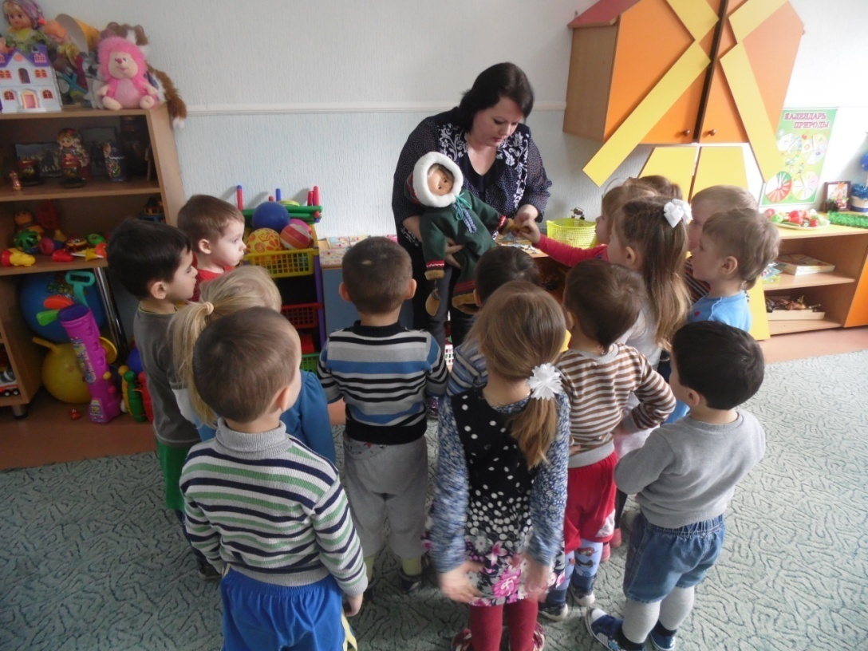
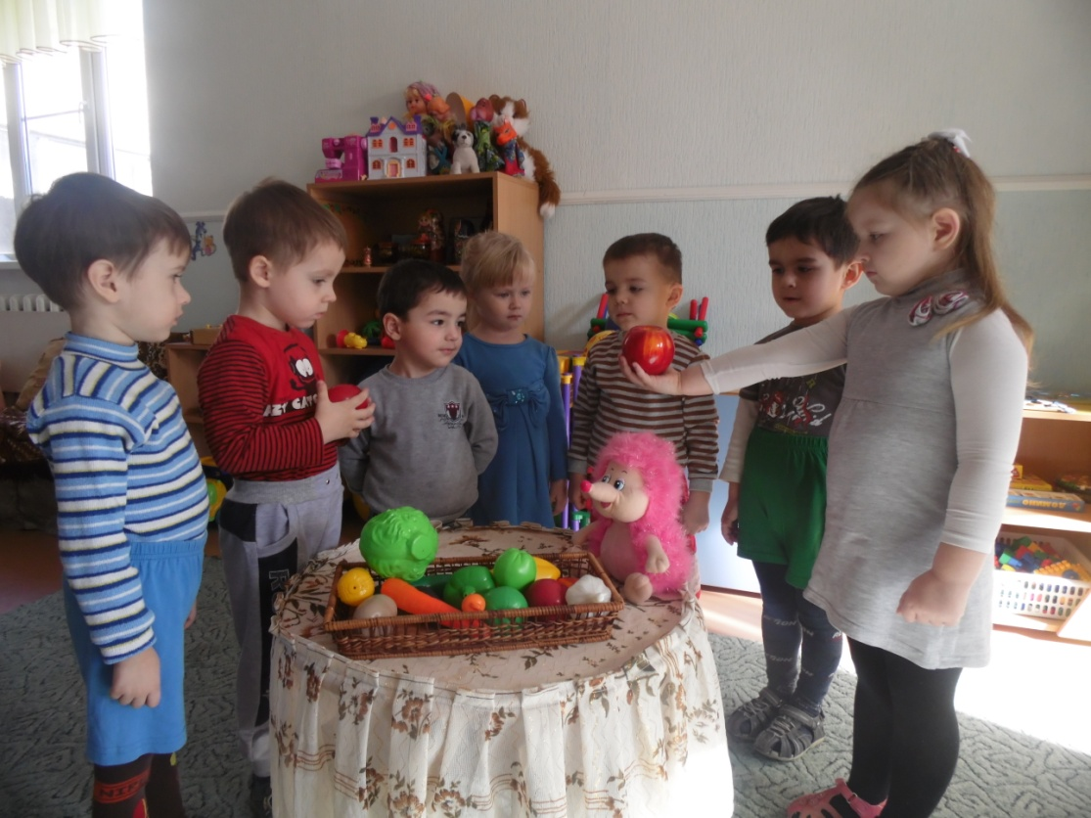

Применение здоровьесберегающих технологий в работе с детьми : ритмопластика, самомассаж; дыхательная, артикуляционная гимнастики; точечный массаж.
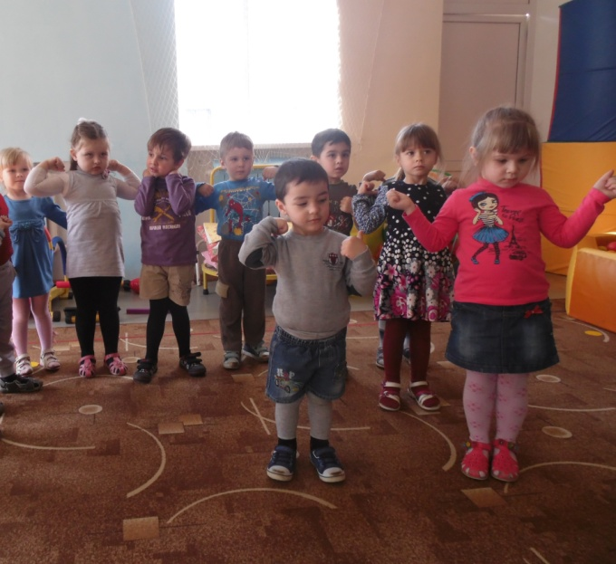
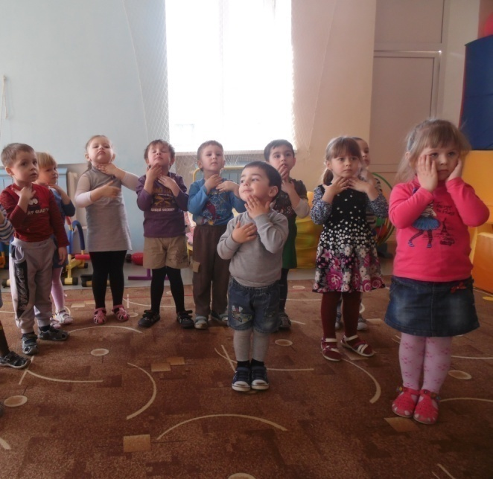
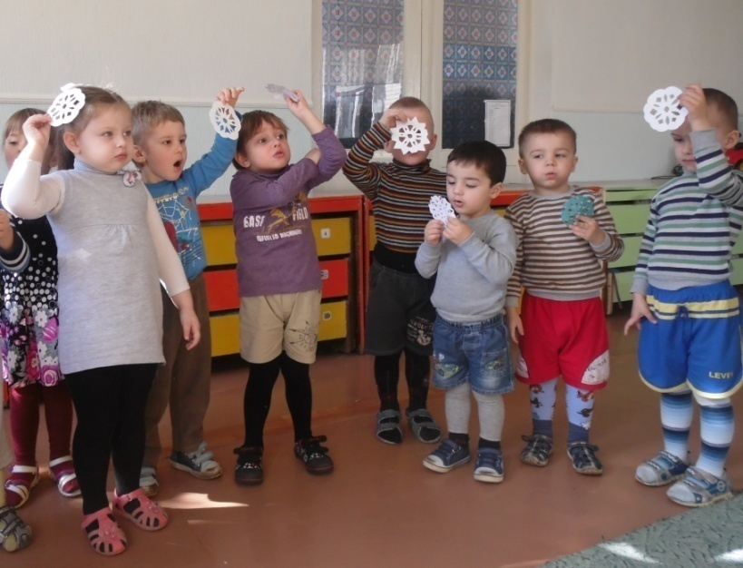

Игровая деятельность по речевому развитию
